ИНФОРМАЦИЯ
о размещении наглядной агитации и
проведении профилактических мероприятий по ПДД
в МБОУ Объединённой школе №6 им. В.А. Сулева
октябрь 2015 года

В целях снижения аварийности на территории Егорлыкского района и повышения правовой культуры граждан и несовершеннолетних в нашей школе была организована и проведена работа по созданию в школьной библиотеке консультационного пункта на тему безопасности дорожного движения для родителей, педагогов и руководителя отряда ЮИД.
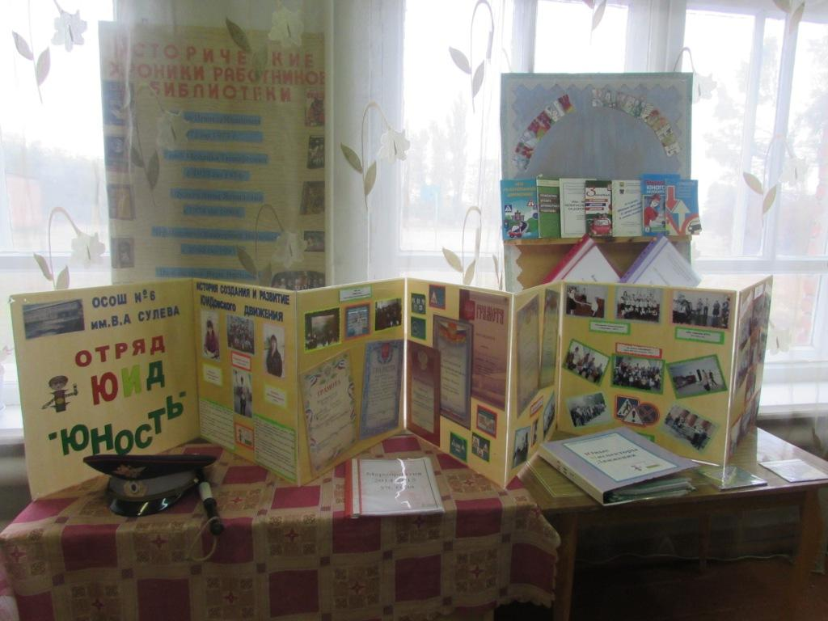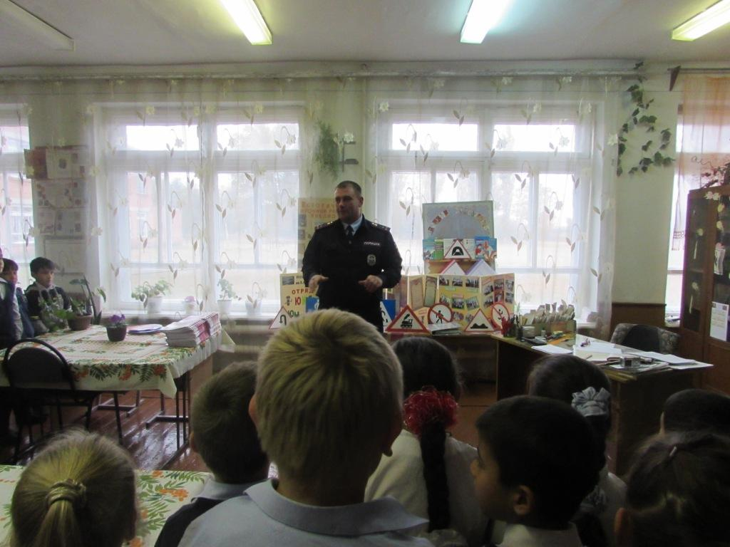
В уголках и на стендах по безопасности дорожного движения была размещена наглядная агитация, тематическая литература, в том числе нормативно-правовые акты.
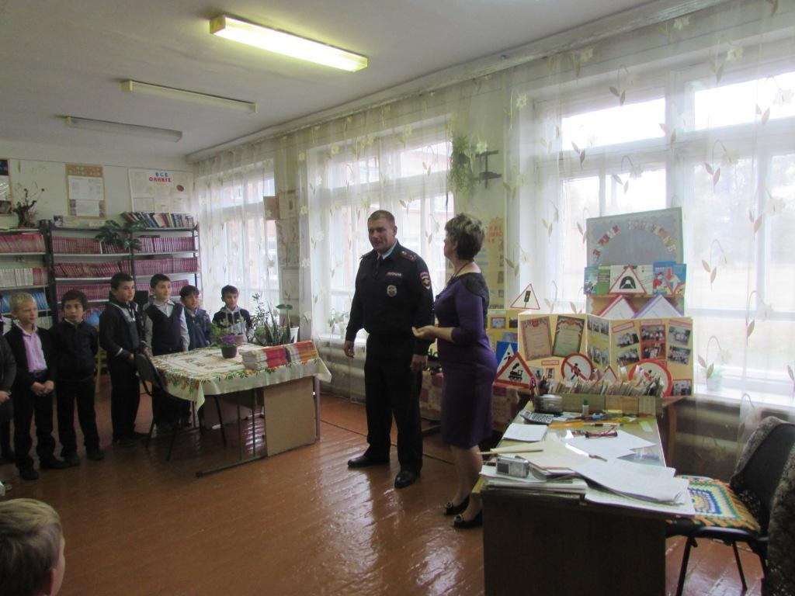
Также было проведено профилактическое мероприятие с обучающимися и педагогами в виде встречи с инспектором пропаганды ГИБДД.
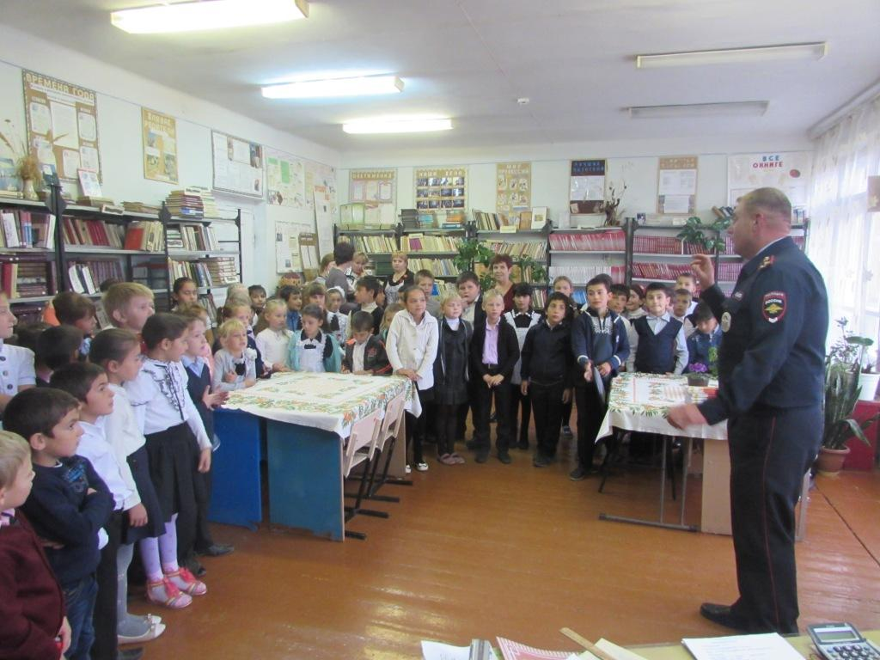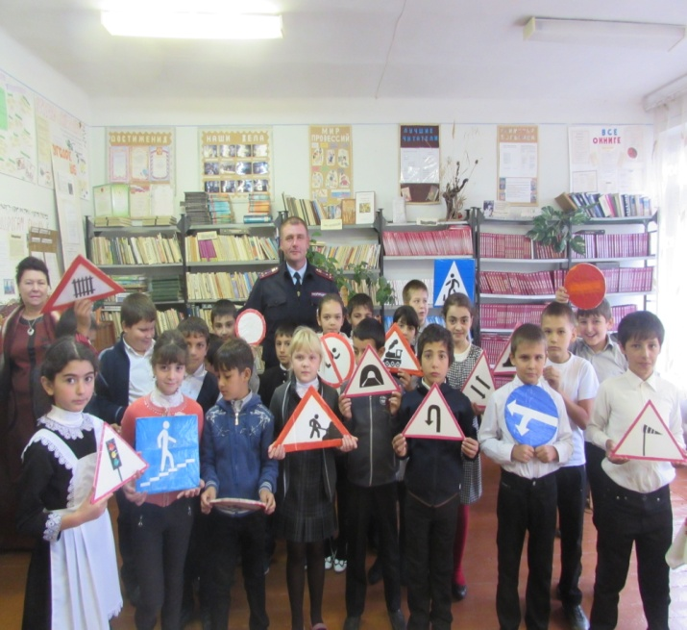

А.Н. Безнос рассказал очень много полезной информации нашим обучающимся, которые вступали с ним в диалог и делились своими знаниями о ПДД.
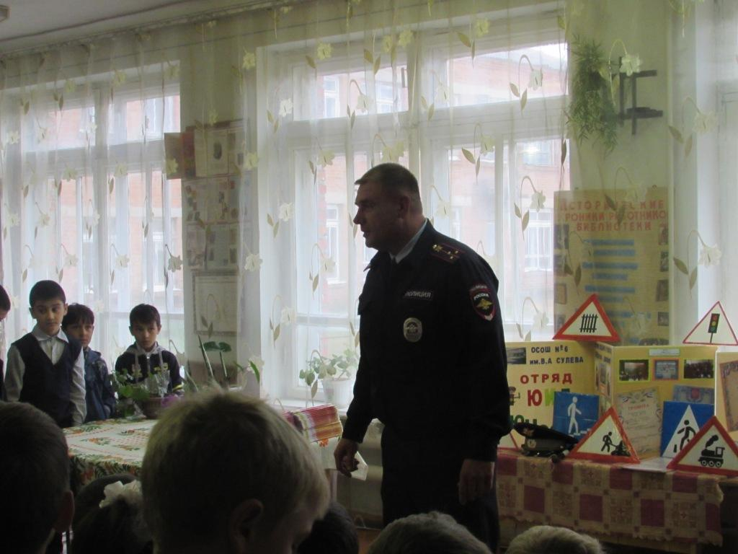

Директор школы: Попова Л.В.
Заместитель директора по ВР: Водяхина Н.Г.

